ŠPARGLJEVA JUHA
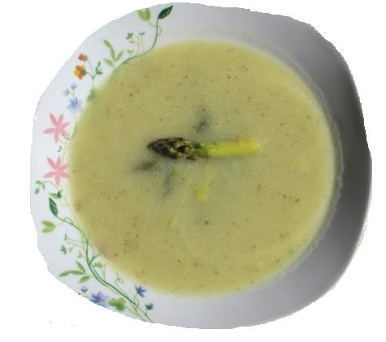
Sestavine:
200 g špargljev
3 krompirji
½ čebule
peteršilj
sol, poper, ostale začimbe
olje (olivno ali navadno)
1 dl kisle smetane

Postopek priprave:
Sesekljaj polovico čebule in jo prepraži na olju. Dodaj sesekljane šparglje (mehke dele), na kocke narezan krompir, seseklajn peteršilj ter vse skupaj še malo podušu. Dolij vodo, dodaj sol, poper in ostale začimbe. Vse skupaj naj vre približno pol ure. Na koncu dodaj kislo smetano in vse skupaj premešaj s paličnim mešalnikom.
Juho postrezi še toplo!

